# 诡异的说明

## 前置说明

调色板

In brief，每个颜色是一个数字，代表该颜色在调色板的位置。下图为windows默认的颜色表。(例颜色0就是第0个颜色黑色，颜色15是蓝色。

256色的颜色索引范围从0~255

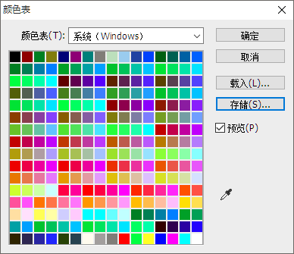

附带的win.act即为windows默认的颜色表，由photoshop生成。

调色板不要改，，不然所有的索引颜色都会变化。贴图的bmp调色板应当选择windows调色板。

## 使用

工程里应当包含SVGA.OBJ（SVGA.BGI转换得）, svgasub.c（SVGA子系统）

初始化部分应当include “svgasub.h”，其余使用部分应当include <graphics.h>

Svgasub包含函数：

Int SVGA_Init(void)

初始化SVGA，成功返回0

Void SVGA_Deinit(void)

关闭SVGA。。其实只是简单地包了一层closegraph。。。。。。

void Set_Pal_File(const char * path)

从act文件中导入调色板

其余的玩法就是<graphics.h>了

注意颜色需要用调色板的颜色编号。

**示例代码见demo**

**示例代码见demo**

**示例代码见demo**

**不要问我怎么用**

**不要问我怎么用**

**不要问我怎么用**

重要的事情说三遍

## 并没有什么卵用的免责声明

驱动方式是将bgi驱动转换为obj。虽然bgi内部就是这么实现的

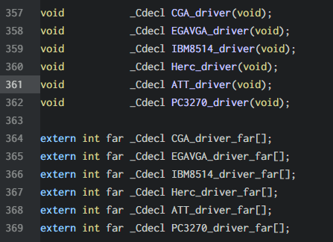

（抓取自graphics.h）

然而验收时老师不一定明白。。。。。

所以附带的SVGA.ASM即为SVGA.BGI的汇编源代码，，